**APLICACIÓN DE LAS ECUACIONES DIFERENCIALES: ECUACIÓN DE BERNOULLI PARA EL TRABAJO HIDROSTÁTICO**

**APPLICATION OF DIFFERENTIAL EQUATIONS: BERNOULLI’S EQUATION FOR HYDROSTATIC WORK**

*Belinda Sofía Molina Cepeda*

*Paul Osvaldo Fuentes Lugo*

*Julio Cesar Pérez Gutiérrez*

*Ecuaciones diferenciales*

*29 de mayo de 2020*

**Resumen:**

Las ecuaciones diferenciales tienen muchas aplicaciones muy útiles para distintas áreas, como en física, electricidad, geometría, entre otras; en este documento se presenta una de estas aplicaciones: la ecuación de Bernoulli para determinar el gasto o trabajo que realiza un sistema hidrostático: Trabajo hidrostático.

Se explicará de donde viene tal aplicación y el por qué es muy importante en el área de mecánica de fluidos. Se presenta la ecuación, un problema que se puede resolver con ella y el procedimiento completo de la resolución a mano, así como en un software matemático llamado Maxima en dónde además de resolver la ecuación directamente se grafican las variables para poder ver el comportamiento de estas.

Este es un modelo sencillo de un sistema hidrostático al que se le está suministrando un trabajo constante al mismo tiempo que está gastando.

Palabras clave: ecuaciones diferenciales, física, mecánica de fluidos, Maxima, ecuación de Bernoulli, trabajo hidrostático.

**Abstract:**

Differential equations have many useful applications for different areas, such as physics, electricity, geometry, among others; this document presents one of these applications: the Bernoulli equation to determine the expense or work performed by a hydrostatic system: Hydrostatic work.  
I will explain where such an application comes from and why it is very important in the area of fluid mechanics. The equation is presented, a problem that can be solved with it and the complete procedure of resolution by hand, as well as in a mathematical software called Maxima where in addition to solving the equation the variables are plotted directly to be able to see the behavior of these.  
This is a simple model of a hydrostatic system that is being supplied with constant work at the same time that it is wasting.  
Keywords: differential equations, physics, fluid mechanics, Maxima, Bernoulli equation, hydrostatic work.

# ***La ecuación de Bernoulli***

El principio de Bernoulli nos dice cómo la velocidad de un fluido se relaciona con la presión del fluido. La ecuación de Bernoulli es esencialmente una manera matemática de expresar el principio de Bernoulli de forma más general, tomando en cuenta cambios en la energía potencial debida a la gravedad.

***¿Quién la propuso?***

Fue expuesto por Daniel Bernoulli en su obra Hidrodinámica (1738) y expresa que en un fluido ideal (sin viscosidad ni rozamiento) en régimen de circulación por un conducto cerrado, la energía que posee el fluido permanece constante a lo largo de su recorrido. Los efectos que se derivan a partir de la ecuación de Bernoulli eran conocidos por los experimentales antes de que Daniel Bernoulli formulase su ecuación. En su obra Hydrodynamica encontró la ley que explicaba los fenómenos a partir de la conservación de la energía (hay que hacer notar la similitud entre la forma de la ley de Bernoulli y la conservación de la energía). Posteriormente Euler dedujo la ecuación para un líquido sin viscosidad con toda generalidad (con la única suposición de que la viscosidad era despreciable), de la que surge naturalmente la ecuación de Bernoulli cuando se considera el caso estacionario sometido al campo gravitatorio.

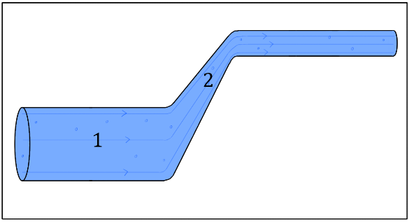

1 Diagrama de representación de la ecuación de continuidad

***Aplicabilidad:***

Esta ecuación se aplica en la dinámica de fluidos. Un fluido se caracteriza por carecer de elasticidad de forma, es decir, adopta la forma del recipiente que la contiene, esto se debe a que las moléculas de los fluidos no están rígidamente unidas, como en el caso de los sólidos. Fluidos son tanto gases como líquidos. Para llegar a la ecuación de Bernoulli se han de hacer ciertas suposiciones que nos limitan el nivel de aplicabilidad:

* El fluido se mueve en un régimen estacionario, o sea, la velocidad del flujo en un punto no varía con el tiempo.
* Se desprecia la viscosidad del fluido (que es una fuerza de rozamiento interna).
* Se considera que el líquido está bajo la acción del campo gravitatorio únicamente.

# ***¿De dónde sale la ecuación diferencial de trabajo hidrostático?***

La definición de trabajo en física está dada por la fórmula:, cuando una masa fluida se mueve en un volumen lo hace desplazando un gradiente de presiones: (trabajo por unidad de volumen)

Asumiendo que el fluido es homogéneo con viscosidad despreciable se tiene:

Si un tanque se vacía solo lo hace en virtud de la gravedad, entre mayor volumen desplazado, menor presión disponible en la línea hidráulica, para intervalos de tiempo pequeños se puede obtener:

energía potencial hidráulica.

En donde Vf es menor que V0.

**Ecuación de continuidad en una tubería**: Pascal propone

Donde ρ=densidad.

Entonces la ecuación de Bernoulli sabemos que se elabora desde el principio de conservación de la energía:

Ecuación de Bernoulli:

Pero la ecuación que estamos buscando es la que nos sirve para encontrar la variación de trabajo por unidad de volumen, entonces a nuestra ecuación original, le dividimos por mg:

Y lo podemos interpretar como: o entonces obtenemos lo siguiente al sustituir y dividir también por φg: Esta es la ecuación de Bernoulli que nos servirá para encontrar el trabajo.

Como ya se había dicho: y lo sustituimos en la ecuación para simplificar:

la ecuación diferencial del trabajo hidrostático.

Donde u=Velocidad de desplazamiento de la masa más fluida por unidad de sección transversal en unidad de tiempo.

# ***Resolviendo la ecuación:***

A simple vista podemos deducir que es una ecuación diferencial que se puede resolver fácilmente por cambio de variables donde sabemos que está en función de W y en este caso se le está suministrando un trabajo constante C

Cuando W(V)=

Se reacomoda:

Llegando a la solución particular podemos observar el comportamiento, como que la constante que le está suministrando trabajo es igual al que gasta, para dejarlo más claro vamos a resolverlo en el software Maxima pero esta vez le asignamos valores a las variables *h, m, g* **y** *u.*

# ***Planteamiento del problema:***

Se tiene un tinaco con capacidad de 1000 lt lleno de agua en el techo de una morada a 3m de altura, hay una tubería de 1” de diámetro que suministra el agua a una velocidad . El tinaco se está llenando constantemente. Calcular el gasto para W(V)=

V=1000lt

g=9.81

m=1000kg

h=3m

A=1” =2.54cm=.0254m

u=

entonces la condición inicial es:

***Gráfica en software:***

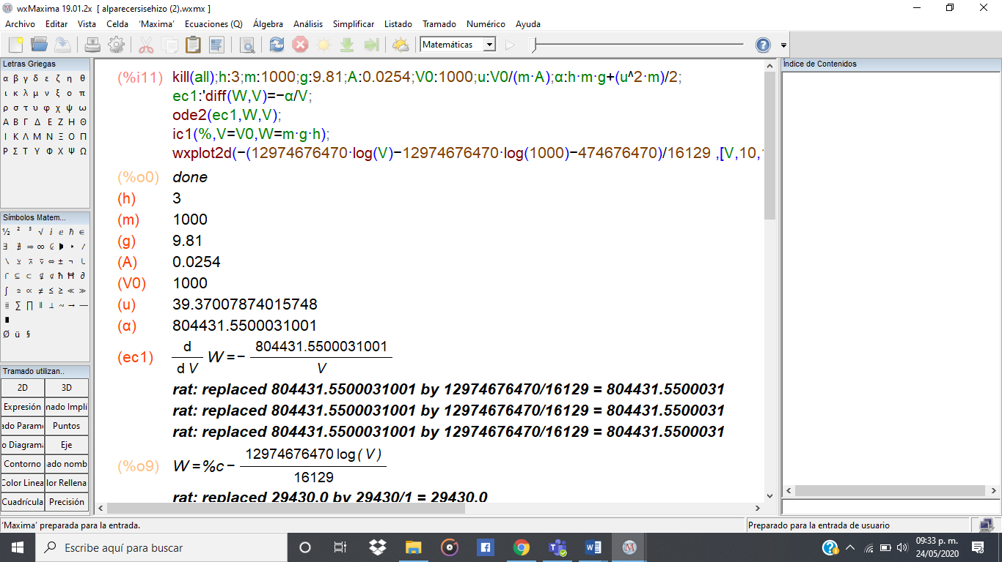

2 código para la ecuación diferencial en máxima

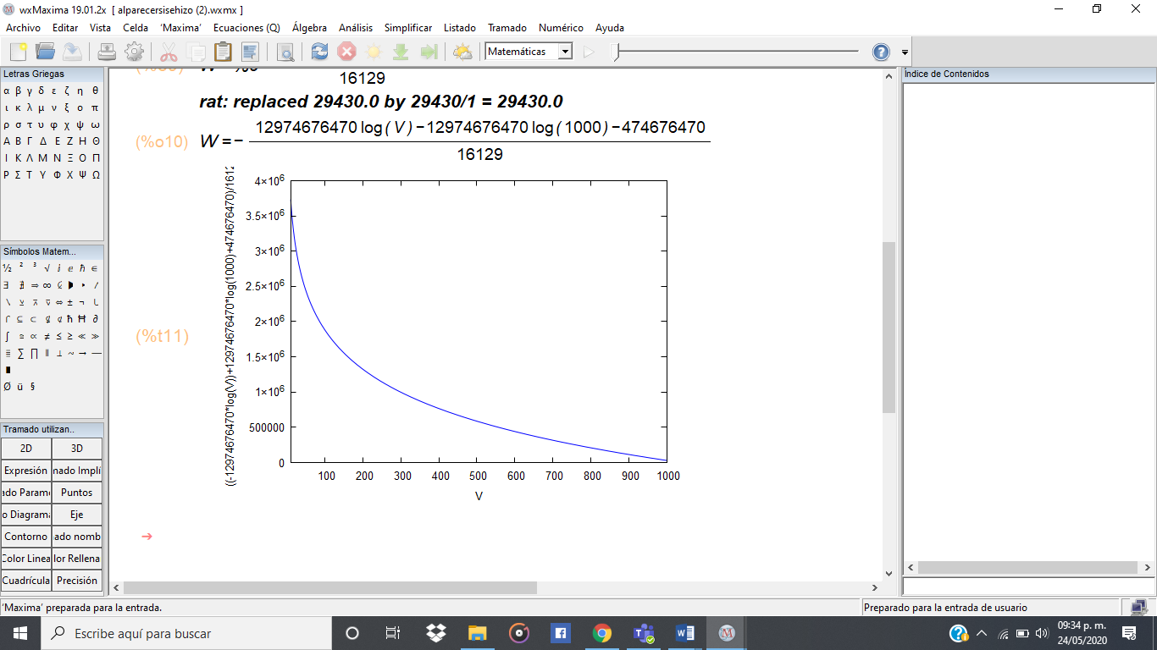

3 Gráfica de la función W

Como podemos ver en el software, el comportamiento de la gráfica muestra el comportamiento de la derivada, desde el trabajo máximo hasta el volumen 0 es decir en la función W que se muestra no se le está suministrando trabajo aparte.

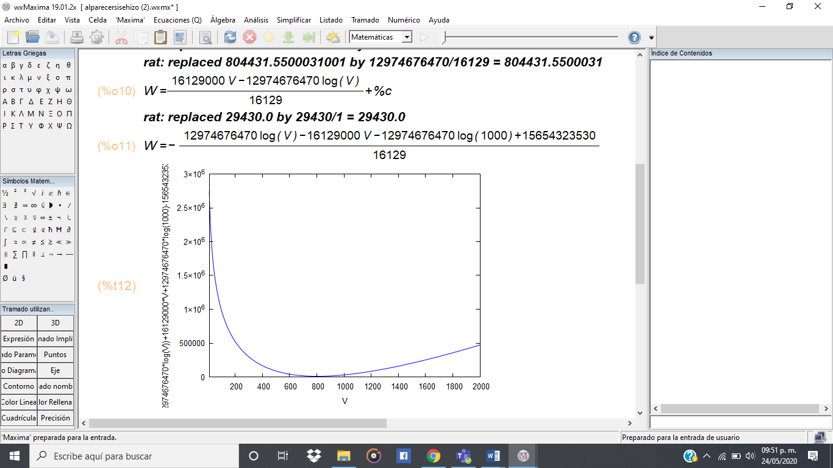

4 Gráfica de la función W cuando se suministra trabajo

En la siguiente gráfica se puede apreciar el gasto hasta llegar a un volumen de 0 y luego comienza a llenarse de nuevo.

# ***Conclusiones:***

Gracias a la ecuación diferencial del trabajo hidrostático o de Bernoulli podemos ver el comportamiento de un fluido contenido, así como encontrar la variación del trabajo por unidad del volumen que es justo por lo que se desarrolla la ecuación de Bernoulli, basada en el principio de conservación de la energía. Es muy importante para describir el comportamiento del fluido en un mecanismo de ingeniería que utilice o funcione con estos. Los recursos matemáticos que tenemos para resolver estas ecuaciones son fundamentales para desarrollar este tipo de problemáticas y situaciones que nos toparemos día a día en el ejercicio de nuestra carrera.

# ***Referencias***

<https://www.ecured.cu/Ecuaci%C3%B3n_de_Bernoulli>

<https://es.khanacademy.org/science/physics/fluids/fluid-dynamics/a/what-is-bernoullis-equation>